1. UPDATE `tb_pasien` SET `nama_pasien` =’umi Sonada’

WHERE `id_pasien`=’10’

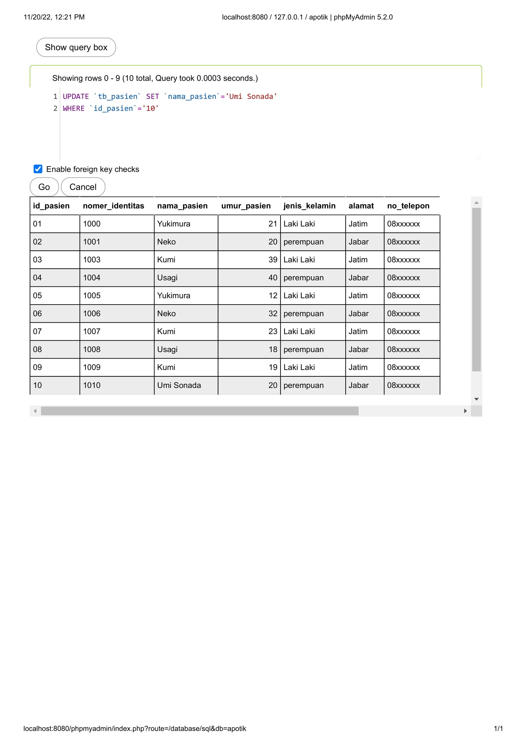

1. UPDATE `tb_pasien` SET `umur_pasien`=’25’

WHERE `id_pasien`=’10’

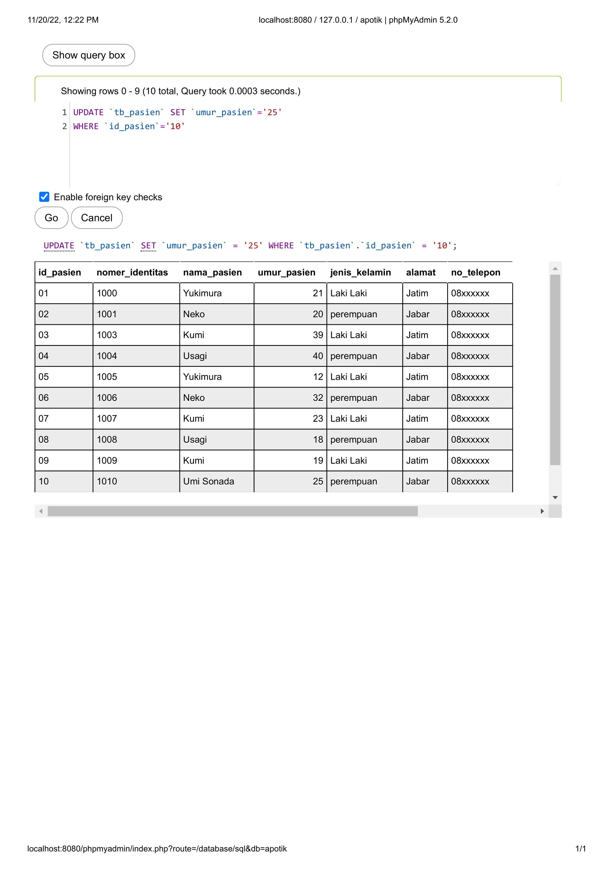

1. UPDATE `tb_pasien` SET `umur_pasien`=’30’, `nama_pasien`=’sikojah’

WHERE `id_pasien`=’10’

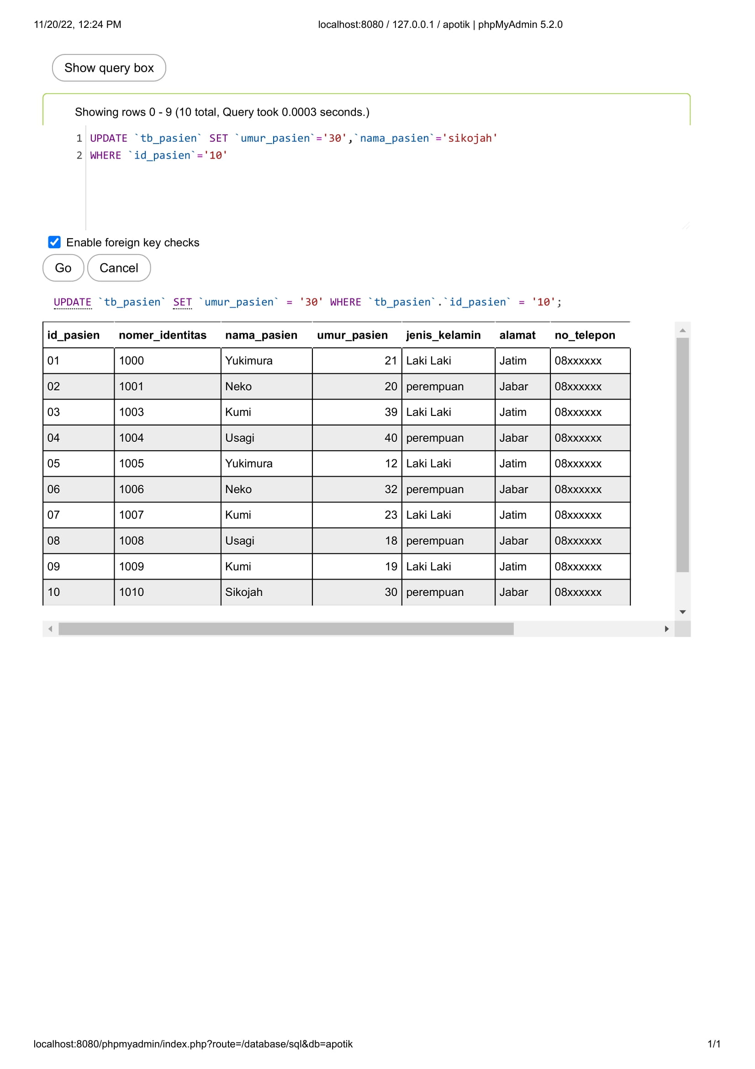

1. DELETE FROM `tb_pasien` WHERE `id_pasien`=’10’;

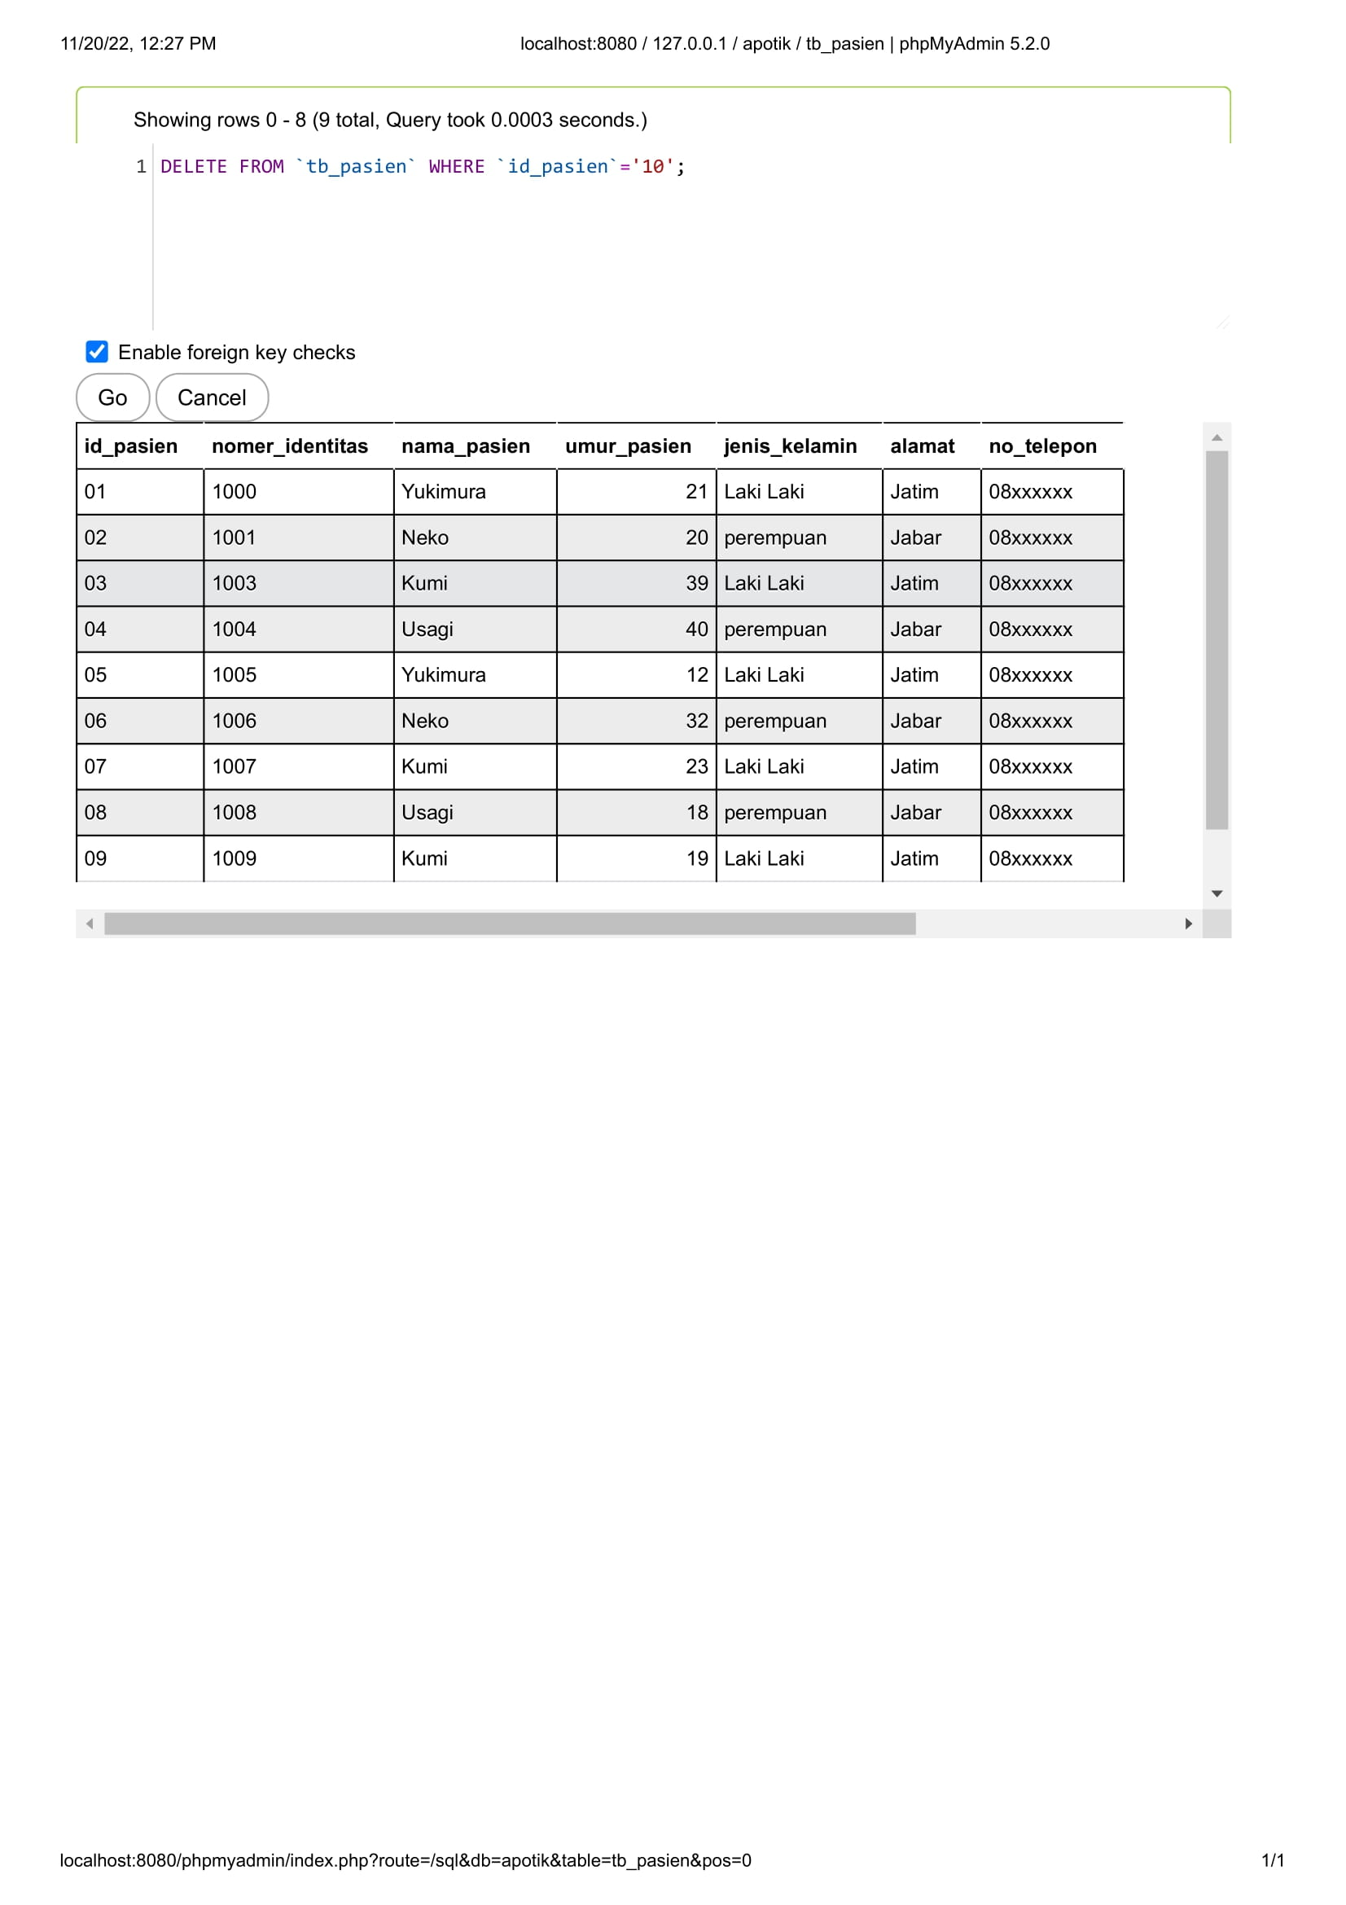

1. DELETE FROM `tb_pasien`

